Отчёт по лабораторной работе №2
  - Система контроля версий Git и работа с GitHub
Кулаженкова Яна Сергеевна
Содержание

1. Цель работы
Целью данной работы является изучение системы контроля версий Git, получение навыков работы с репозиториями, настройка GPG-подписей для верификации коммитов, а также освоение базовых операций с удалёнными репозиториями на платформе GitHub.

2. Задание
- Клонировать шаблон репозитория для выполнения лабораторных работ.
- Настроить глобальную конфигурацию Git (имя пользователя, email).
- Сгенерировать и настроить GPG-ключ для подписи коммитов.
- Добавить публичный GPG-ключ в аккаунт на GitHub.
- Настроить автоматическое подписывание коммитов.
- Установить и настроить GitHub CLI (gh) для аутентификации.
- Выполнить базовые операции с репозиторием.

3. Теоретическое введение
Git — распределённая система контроля версий, которая позволяет отслеживать изменения в файлах и координировать работу над проектами нескольких разработчиков.
GPG (GNU Privacy Guard) — инструмент для шифрования и создания цифровых подписей. В контексте Git используется для подписывания коммитов и тегов, подтверждая их авторство.
GitHub CLI (gh) — официальный инструмент командной строки для взаимодействия с GitHub, позволяющий управлять репозиториями, issues, pull request’ами и выполнять аутентификацию.
Основные команды Git, использованные в работе: - git clone — клонирование удалённого репозитория - git config — настройка параметров Git - git remote — управление удалёнными репозиториями - git push — отправка изменений в удалённый репозиторий - gpg — управление GPG-ключами

4. Выполнение лабораторной работы

4.1 Клонирование шаблона репозитория
Первым шагом было клонирование шаблонного репозитория, необходимого для выполнения лабораторных работ. Перейдя в домашнюю директорию пользователя student, я выполнила команду git clone:
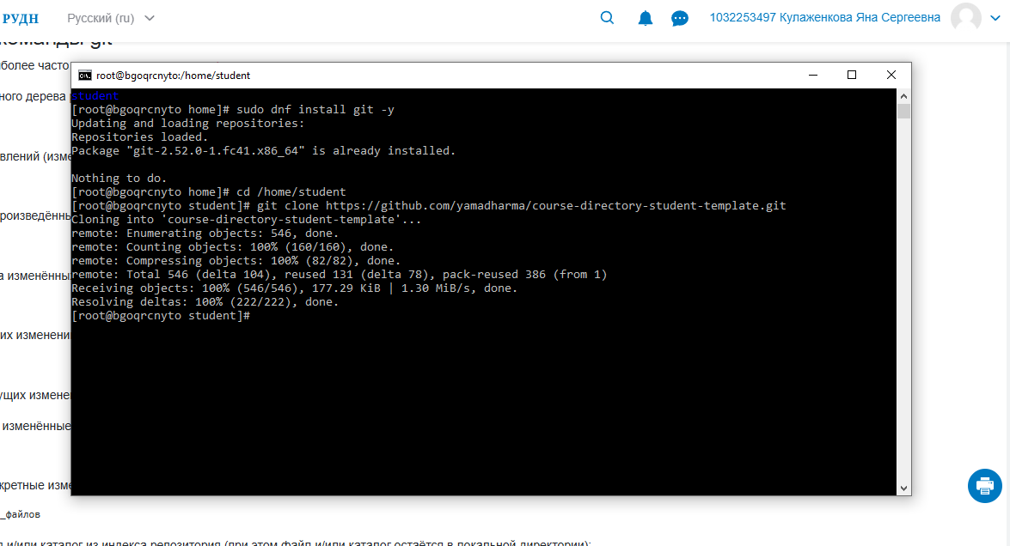
Клонирование шаблонного репозитория

4.2 Настройка удалённого репозитория
После клонирования была произведена смена URL удалённого репозитория на личный репозиторий на платформе GitVerse. Команда git remote set-url изменила адрес origin, после чего с помощью git push изменения были отправлены в удалённый репозиторий:
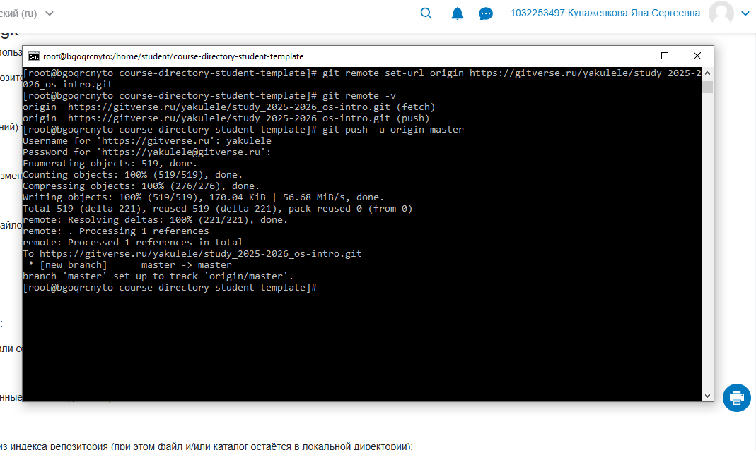
Смена URL удалённого репозитория и push изменений

4.3 Проверка версий установленного ПО
Далее была выполнена проверка версий Git и компилятора G++, установленных в системе:
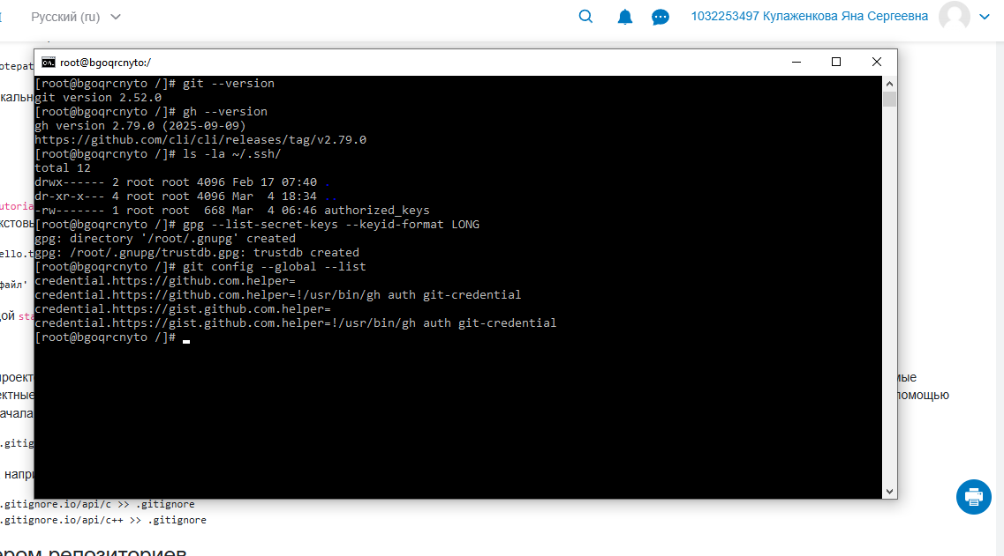
Проверка версий Git и G++

4.4 Настройка глобальной конфигурации Git
Для корректной работы с Git была настроена глобальная конфигурация: указаны имя пользователя и email, а также параметры, отвечающие за корректное отображение и обработку файлов:
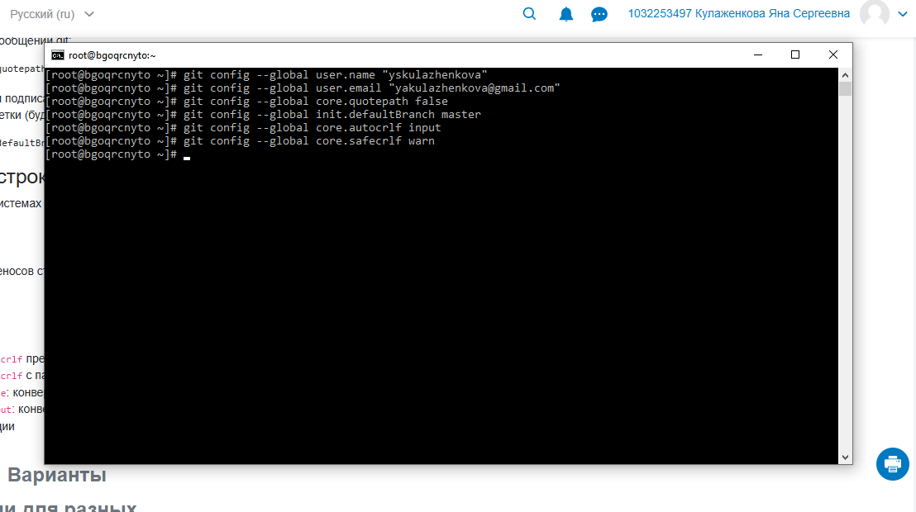
Настройка глобальных параметров Git

4.5 Создание и проверка GPG-ключа
В системе был сгенерирован GPG-ключ для подписывания коммитов. Команда gpg --list-secret-keys отобразила информацию о созданном ключе с идентификатором EACCA166535316E:
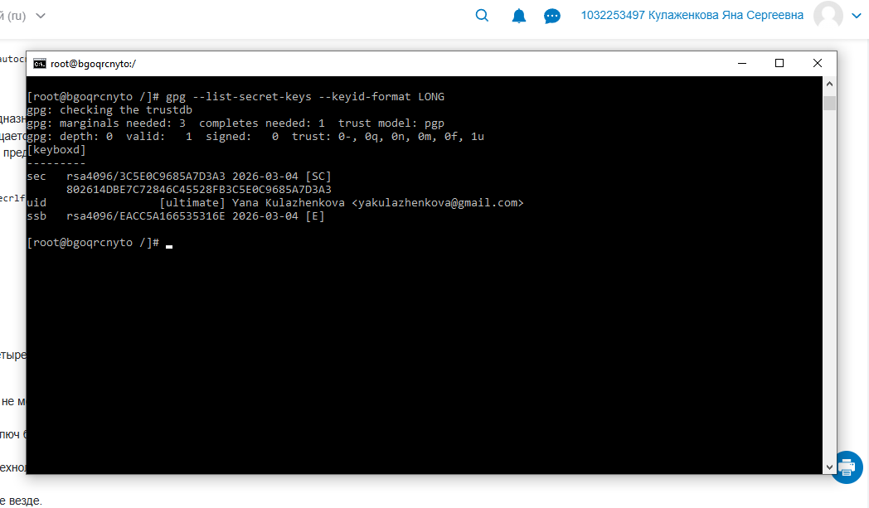
Просмотр созданных GPG-ключей

4.6 Настройка подписывания коммитов
Была произведена настройка Git для использования GPG-ключа при подписывании коммитов. Для удобства работы также был установлен пакет xclip, необходимый для копирования содержимого буфера обмена:
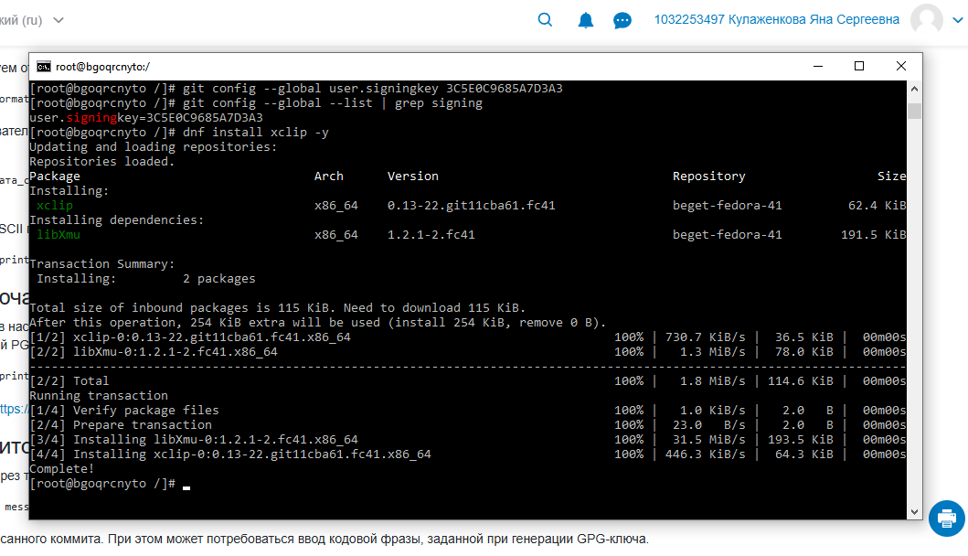
Настройка GPG-ключа и установка xclip

4.7 Добавление GPG-ключа на GitHub
Публичный GPG-ключ был добавлен в настройках аккаунта GitHub. На скриншоте отображён интерфейс GitHub с информацией о добавленном ключе:
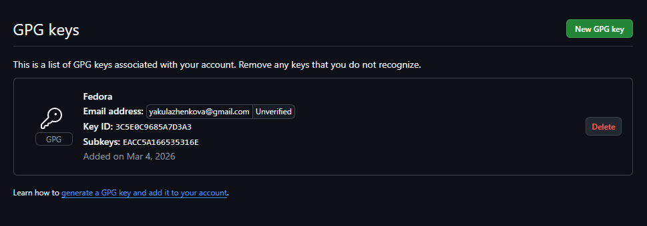
Добавление GPG-ключа в аккаунт GitHub

4.8 Включение автоматического подписывания коммитов
Для автоматического подписывания всех коммитов были настроены соответствующие параметры Git: commit.gpgsign установлен в true, указан путь к программе GPG:
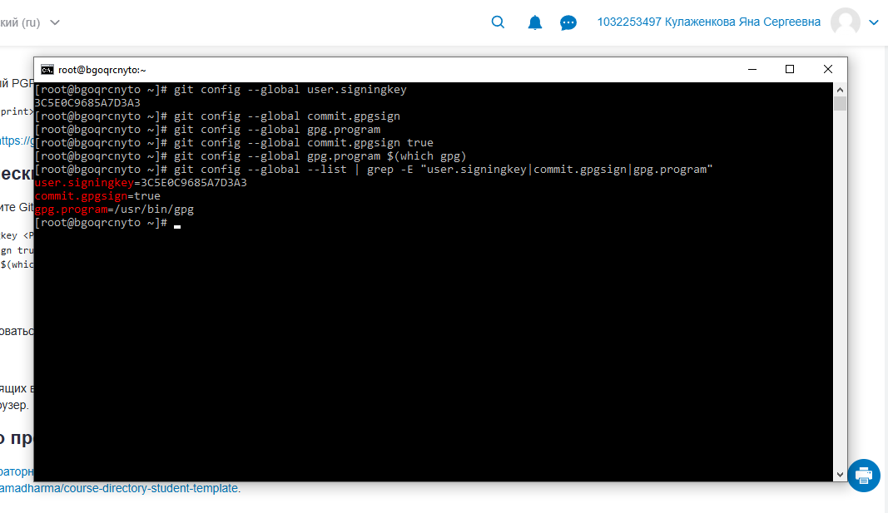
Настройка автоматического подписывания коммитов

4.9 Аутентификация через GitHub CLI
С помощью утилиты gh auth login была выполнена аутентификация в GitHub. Был выбран протокол SSH, загружен публичный SSH-ключ, и выполнена веб-аутентификация с использованием одноразового кода:
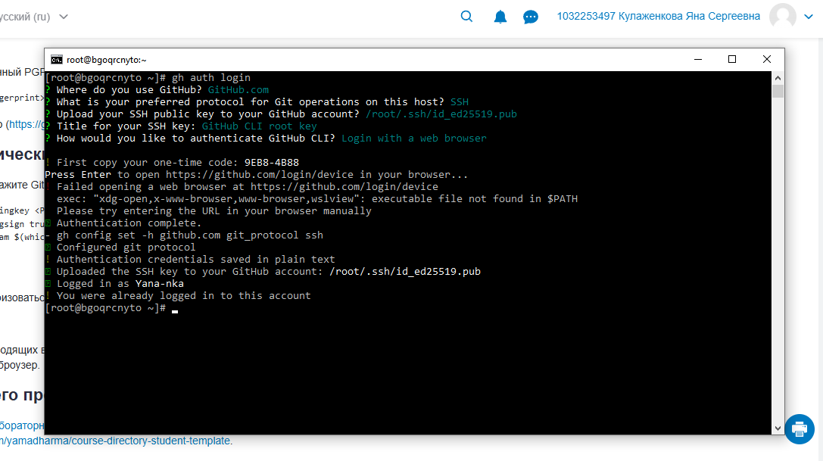
Аутентификация через GitHub CLI

4.10 Просмотр списка репозиториев
После успешной аутентификации с помощью команды gh repo list был получен список репозиториев, принадлежащих пользователю, что подтверждает корректность выполненных настроек:
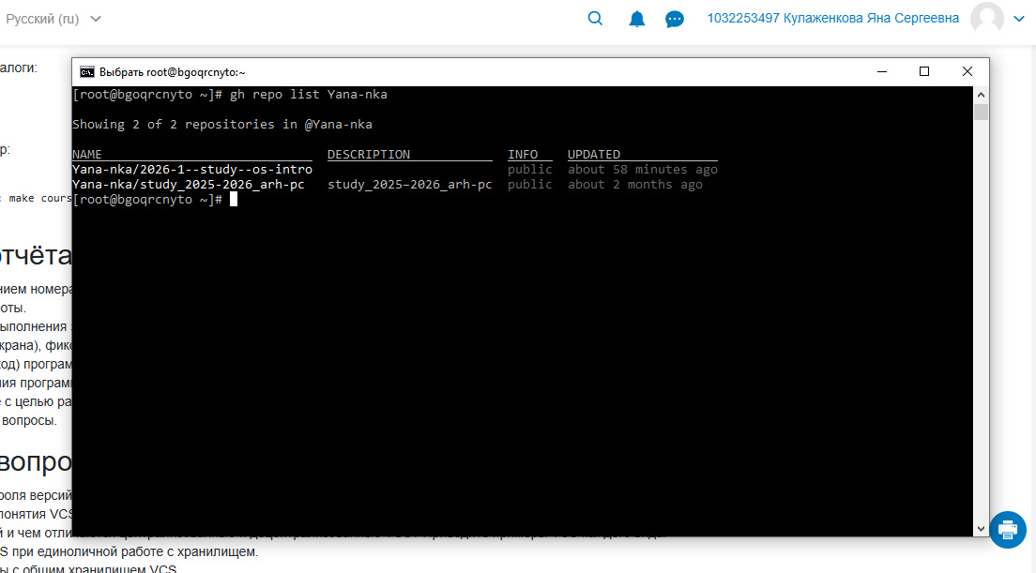
Просмотр списка репозиториев пользователя

5. Выводы
В ходе выполнения лабораторной работы были получены практические навыки работы с системой контроля версий Git. Была выполнена настройка глобальной конфигурации Git, сгенерирован GPG-ключ для подписывания коммитов, добавлен публичный ключ в аккаунт GitHub, настроено автоматическое подписывание коммитов. Также была освоена работа с GitHub CLI для аутентификации и управления репозиториями. Полученные навыки являются основой для дальнейшей работы с системами контроля версий при выполнении лабораторных работ и курсовых проектов.

6. Список литературы
- Официальная документация Git. URL: https://git-scm.com/doc
- Документация GitHub по работе с GPG-ключами. URL: https://docs.github.com/ru/authentication/managing-commit-signature-verification
- Документация GitHub CLI. URL: https://cli.github.com/manual/

